МДОУ Пильнинский детский сад №1 «Теремок»

Конспект непосредственной образовательной деятельности

в младшей группе.

«Семья»

Составила и провела

Воспитатель:

Пахинова Ю.Ю.

Пилна 2014г.

Виды детской деятельности

игровая, коммуникативная, изобразительная.

Цель:

Закрепить знание детей о семье и членах семьи, о том, что в семье заботятся и помогают друг другу;

Эмоционально реагировать на окружающий мир;

Воспитывать чувство привязанности в членам своей семьи.

Умение изображать на рисунке улыбку.

Задачи:

Упражнять в правильном воспроизведении звукоподражания – (ко – ко – ко, ку – ка – ре – ку, пи – пи), использовать в речи несложные фразы из 2-3 слов (мама варит суп и т.д.).

Называть - как заботятся мама и папа о своих детях.

Развивать общую и мелкую моторику.

Средства: Петушок, курочка, цыплятки, слайды с изображением семьи, ½ альбомного листа, гуашь красного цвета, ватная палочка тряпочка подставка под палочку .

С/Д

1. ОМ Ребята входят в зал и воспитатель обращает внимание на присутствующих гостей, ребята здороваются с гостями.

- Ой, ребята слушайте, к нам в гости еще кто – то пришел (Ку-ка-ре-ку).

- Как вы думаете кто это? Как поет петушок?

Петушок, петушок

Золотой гребешок.

Маслина головушка,

Шёлкова бородушка.

Что так рано встаешь

Голосисто поешь.

Ребята посмотрите он не один пришел. – А кто еще с петушком пришли к нам в гости?

Курочка пеструшка

Деток собирает.

Ко-ко-ко, не ходите далеко…

Как курочка деток собирает? Ребята это семья петушка. Эта папа – петух. Петушок к кто? Эта мама – курочка. Курочка кто? А это их детки цыплятки. Кто детки у курочки?

Мама и папа заботливые, найдет петушок зернышко и зовет свою семью (Как петушок зовет свою семью?), А мама курочка заботливо цыпляток собирает. (Как она их собирает?)и ведет их за собой к зернышку. А маленькие цыплятки за мамой следом идут и пищат? Как пищат цыплятки? И пап – петушок и мама курочка – любят своих деток.

1. Муз. песенка с движениями.

Мы лихие петушки, - ( Машем реками)

Мы задорны и легки.

Крылышками машем,

Весело попляшем.

Ходим ищем мы зерно -(Руки за спиной наклоняемся вперед)

Очень вкусное оно

Наклонись пониже

Будь зерно поближе.

Ребята покормим семью Петушка зёрнышками. Цып - цып –цып. Молодцы все покормили семью Петушка. Ребята пусть наши курочки кушают спокойно, а мы пойдем дальше не будем им мешать.

1. Работа со слайдами: Мама и дочка. Это тоже семья? А кто есть в этой семье? А маму девочки зовут Маша? А как зовут вашу маму? А что делает мама девочки? А что делает Дочка? А что может делать ваша мама? Правильно ребята, молодцы. Давайте поможем нашей маме: Пальчиковая игра «Мы, бельё стираем…»

Мы бельё стираем -(Трем ручками друг о друга)

В речки поласкаем, -(машем руками в право в лево)

Выжали, повесили, - (зажимаем пальчиками)

То - то стало весело -(фонарики руками)

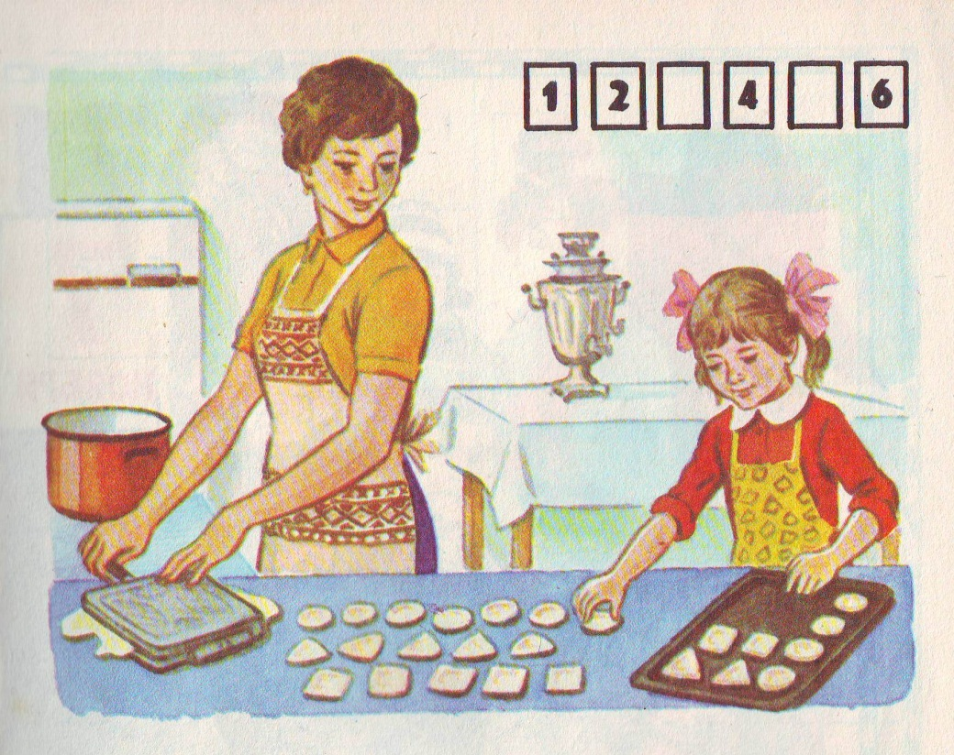

1. Работа со слайдами: Папа А кто есть в этой семье? Папу зовут Саша? А как зовут вашего папу? А что делает папа на мальчика? А что может делать ваш папа? А еще иногда папы ходят на рыбалку, отправимся вместе с ними.

Пальчиковая игра: «Рыбки»

Рыбки, весело плескались

В теплой светленькой воде.

То сожмутся, разожмутся,

То зароются в песке.

Вот какие мы дружные помогаем и маме и папе. Семья – это взрослые и дети которые живут вместе, любят друг друга и заботятся друг о друге.

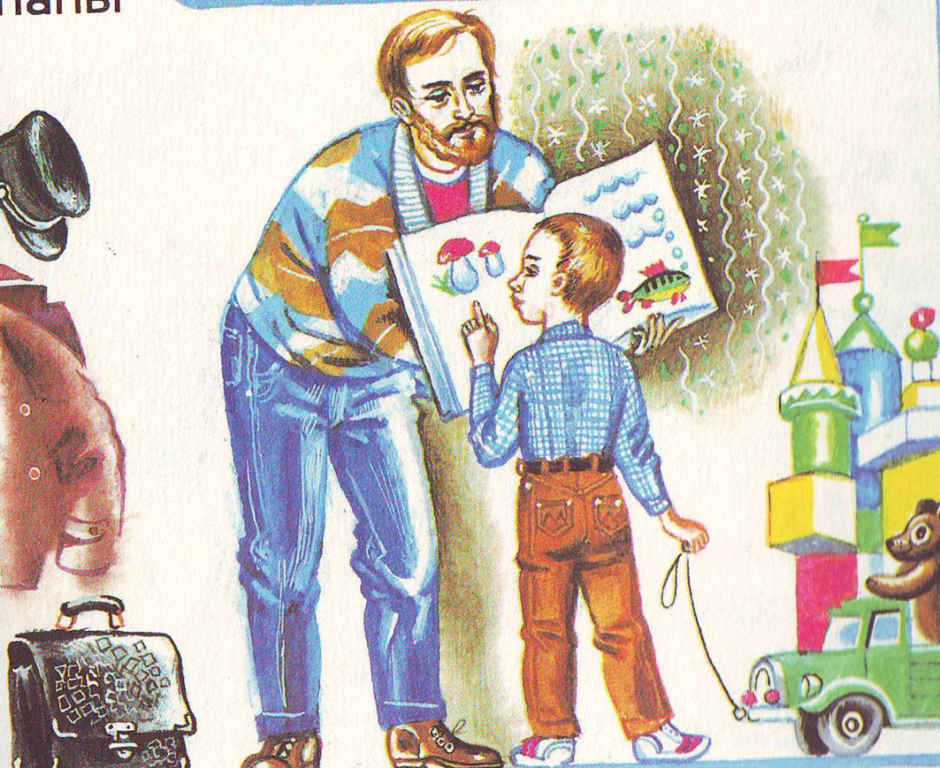

1. Рисование.

Ребенок рисует улыбку у гномика ватной палочкой.